Додатки

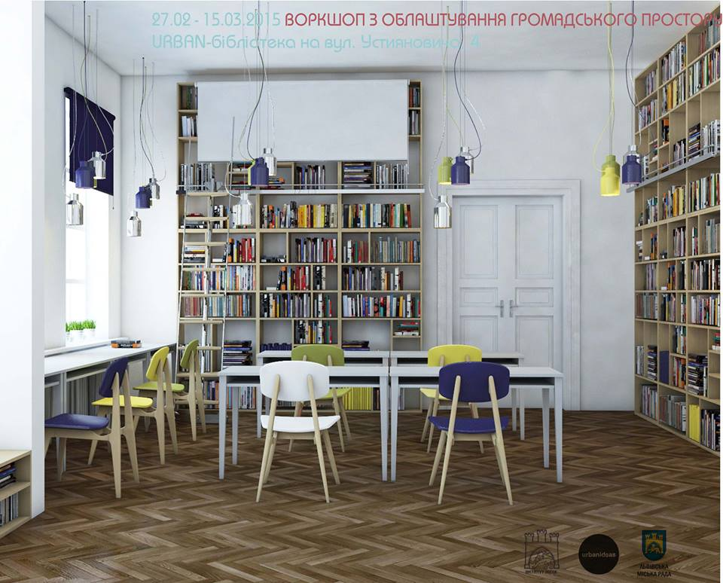
Варіант оформлення читального залу

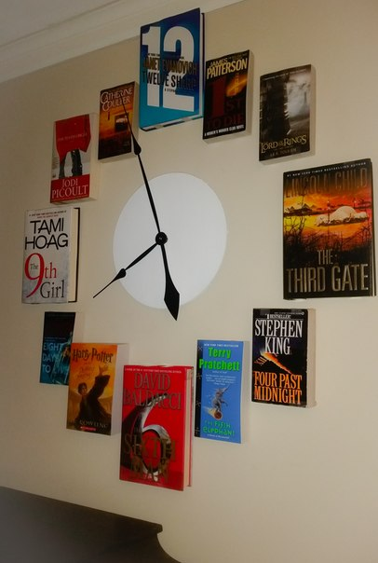
Варіант оформлення стендової презентації бібліотеки

